Grenlandssamarbeidet interkommunalt politisk råd

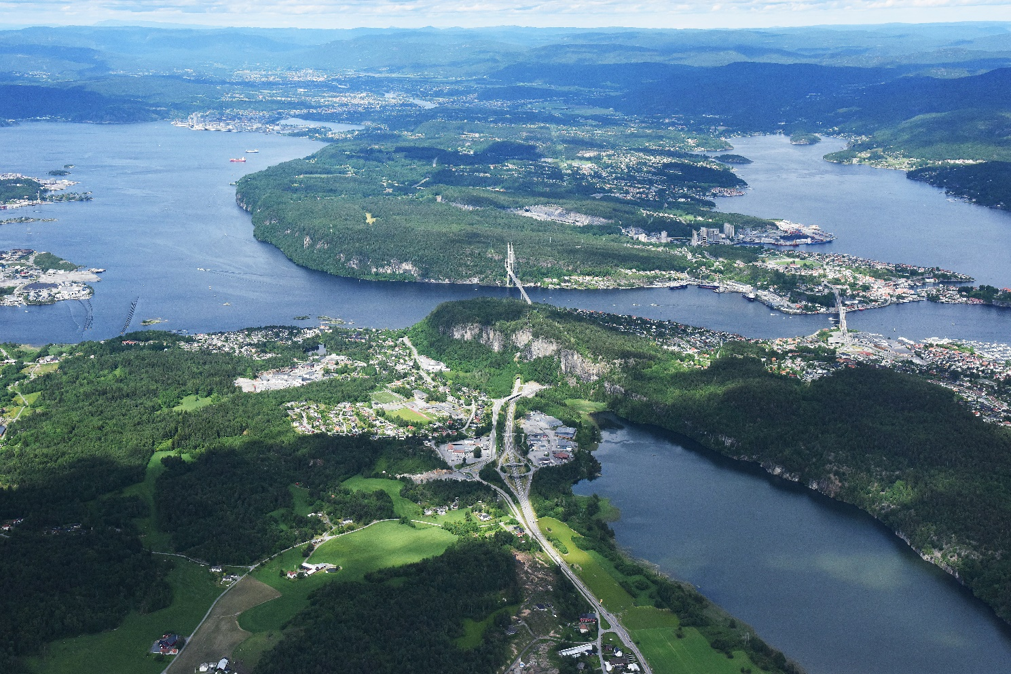
Handlingsplan og budsjett
2025
Dokument: Handlingsplan og budsjett for Grenlandssamarbeidet
Planperiode: 2024
Kommuner: Bamble, Drangedal, Kragerø, Porsgrunn, Siljan og Skien
Forsidefoto: Mark Fletcher-Brown, fra www.Unplash.com
Vedtatt: Rådmannskollegiet 20.06.2024
Ordførerkollegiet 30.08.2024
Grenlandsrådet 07.02.2025

Innhold
1. Innledning 4
1.1 Satsningsområder 2025 4
1.2 Hvordan jobbe sammen om samfunnsutvikling 4
1.3 Premisser for samarbeid: 4
2. Styringsdokument 5
3. Handlingsplanens innsatsområder 5
3.1 Samfunnsutvikling 5
3.2 Næringsutvikling 6
3.2.1 Næringstiltak 2025 7
3.4 Kommunal tjenesteutvikling. 8
3.5 Samhandlingskoordinator for Nedre Telemark 9
3.5.1 Helsefellesskapet i Telemark 9
4. Organisasjon 10
4.1 Organisering 10
4.2 Nettverk 10
4.3 Medlemmer av Grenlandsrådet 2023 – 2027 11
4.4 Møteplan 2025 13
4.5 Sekretariatet 13
5 Økonomi 13
5.1 Budsjett 2025 for Grenlandssamarbeidet interkommunalt politisk råd 14
5.2 Felles næringstilskudd 15
6. Det kommunale oppgavefellesskapet, Grenlandssamarbeidet 16
6.1 Grenlands næringsfond 2024 16
6.2 Aksjeportefølje 16

Innledning
Grenlandssamarbeidet IPR er et interkommunalt politisk råd for kommunene Bamble, Drangedal, Kragerø, Porsgrunn, Siljan og Skien. Samarbeidet er organisert i henhold til kommunelovens kapittel 18, med egen samarbeidsavtale og vedtekter. I henhold til ny kommunelov ble Grenlandssamarbeidet omgjort til et interkommunalt politisk råd (IPR) i 2020.
I etterkant av kommunereformen ble samarbeidet mellom Grenlandskommunene ytterligere aktualisert, noe som medførte endringer for Grenlandssamarbeidet. Samarbeidet fungerte fortsatt som et paraplysamarbeid for flere ulike aktører og funksjoner, men i tillegg ble det vedtatt konkrete satsingsområder.
I 2019 ble Grenlandsrådet enige om de fire satsingsområdene helse, utdanning, infrastruktur og næring.
Handlingsplan og budsjett 2025 tar opp i seg tidligere satsingsområder, men omfatter også felles satsing på næringsutvikling og steds og områdeutvikling. I tillegg til kommunal tjenesteutvikling, kompetanse og innovasjon.
Handlingsplanen er tydelig på at Grenlandssamarbeidet har ambisjon om å være regional samfunnsutvikler og politisk talerør med felles politisk kraft.

1.1 Satsningsområder 2025
- Samfunnsutvikling, helse, og næring.
- Fellesprosjekter innen næringsutvikling.
- Kommunal tjenesteutvikling, kompetanse og innovasjon.
- Telemarksplanen -regional planstrategi

1.2 Hvordan jobbe sammen om samfunnsutvikling
- Avklaring og enighet om hvilke saker regionen skal fronte
- Tydelig prioritering
- Være i forkant med planlegging, struktur og forberedelse
- Felles forpliktelse
- Være til stede i politiske prosesser til rett tid
- Benytte tilgjengelige påvirkningskanaler
- Samarbeid med statlige virksomheter, næringsliv og organisasjoner
- Nettverksbygging lokalt, regionalt og nasjonalt
- Bygge på lokale og regionale fortrinn
- Være aktiv part i regional planlegging

1.3 Premisser for samarbeid:
- Alle er likeverdige partnere i samarbeidet
- Alle forplikter seg til å stå sammen i saker som frontes fra regionen
- Alle forplikter seg å bygge bro mellom egne og regionens interesser
- Alle må bruke regionale og nasjonale politikere for påvirkning
- Alle jobber for konsensus i beslutninger
- Alle må være med i planleggingsarbeidet
I regionen er det forskjeller på innbyggertall og størrelser på kommunene. Premisset om at alle er likeverdige parter tydeliggjør at man er på samme nivå i samarbeidet. Samarbeidet medfører også en grad av forpliktelse. Partene skal jobbe mot konsensus i saker, bruke sine politiske kanaler og bygge bro mellom egne og regionens interesser. Er alle kommunene med i planleggingsarbeidet, gir det god forankring bak felles beslutninger.

Styringsdokument
I følge § 3 i vedtektene heter det at formålet med samarbeidet er å bruke samarbeidet som et viktig virkemiddel for å finne fram til samarbeidsfelter som bygger opp under avtalens bestemmelser og skal være rettet inn mot følgende målformuleringer:
- Tjenesteproduksjon og organisering av kommunene skal moderniseres og fornyes, utfra lokale forutsetninger og behov i den enkelte kommune.
- Grenland skal utvikles og markedsføres som en sterk og attraktiv region å bo- og jobbe i.
- Grenlandssamarbeidet skal markedsføre regionens interesser blant annet gjennom å gi felles uttalelser i viktige saker for regionen, gjennom lobbyvirksomhet mv.
- Samarbeidet med andre etater, organisasjoner og institusjoner som for eksempel fylkeskommunen/regionalt nivå, Statens vegvesen, Jernbaneverket mv., skal styrkes.
- Det skal samarbeides om kommunale tjenesteområder der dette kan gi økt kvalitet på tjenesten, redusert sårbarhet og/eller rimeligere tjenester for kommunenes innbyggere, i samarbeid med de ansatte og deres organisasjoner
- Det skal arbeides aktivt med å oppnå et godt arbeidsmiljø i kommunene
- Regionens egenfølelse og identitet skal styrkes
- Regionen skal gjøres robust og slagkraftig opp mot sentrale myndigheter og organisasjoner.
- Rasjonaliseringsgevinster i et regionalt perspektiv skal tas ut for gjennom det å øke innsatsen på prioriterte områder.
- I prosjekter der felles lokalisering av oppgaver/tjenester skal utredes, bør en på et tidlig tidspunkt ha vurdert lokaliseringsspørsmålet.
- Regionale samarbeidstiltak i Grenland skal tilstrebes å ha et differensiert lokaliseringsmønster, basert på forpliktende avtaler.
- Over tid skal det tilstrebes en tilnærmet utjevning mellom kommunene når det gjelder lokalisering og desentralisering av oppgaver sett i lys av størrelse og innbyggertall.

Handlingsplanens innsatsområder

3.1 Samfunnsutvikling
Grenlandssamarbeidet skal jobbe for god infrastruktur på vei, bane og i luft. Det legges vekt på infrastruktur som knytter regionen til omverden og infrastruktur som knytter regionen tetter sammen internt. God brebåndsdekning, samt tilgang til strøm er en vesentlig premiss for bosetning og et funksjonelt næringsliv.
INNSATSOMRÅDE: | Oppfølging/innsats i 2025:
Kraft | - Nettforsterkning til Grenland  - Regional produksjon av kraft
Vei | - Bypakke Grenland  - Rv 36  - E 18 prosjektene Tvedestrand – Bamble og Rugtvedt -Langangen  - Handlingsprogram for investeringer i Fylkeskommunale veier
Jernbane | - Rutetilbud og stoppmønster for Bratsbergbanen, Sørlandsbanen og Vestfoldbanen  - Knutepunkt utvikling i Porsgrunn og Skien  - Nytt togstopp i Skien  - Frekvens økning og modernisering av Vestfoldbanen  - Opprusting av Sørlandsbanen  - Ny jernbane mellom Brokelandsheia og Porsgrunn  - Stoppmønster på Vestfoldbanen
Luftfart | - Arbeide sammen med Vestfoldkommunene for å gi bærekraftige rammevilkår til Sandefjord lufthavn, Torp
Regionale og nasjonale planer | - Regionale planer i regi av Telemark fylkeskommune  - Oppfølging av Nasjonal transportplan 2025 - 2036
Kollektiv | - Buss strategi for Grenland 2015-2025  - Rutetilbud på Sørlandsbanen, Bratsbergbanen og Vestfoldbanen
Nasjonal og regional påvirkning | - Bidra til regionale og nasjonale svar på høringer og rapporter.  - Faglig bidrag til politisk påvirkningsarbeid.
Kyst | - Fergestrategi
Spesialisthelsetjenesten | - Styrke samarbeidet og fremme STHF behov ovenfor nasjonale myndigheter og regionalt helseforetak Helse Sør-Øst gjennom Nedre Telemark Helsefellesskap
Høyere utdanning | - Etablere strategisk samarbeidsavtale med USN  - Etablere strategisk samarbeidsavtale med Fagskolen i Vestfold og Telemark

3.2 Næringsutvikling
Ved nedleggelsen av Vekst i Grenland IKS i mai 2021 ble det besluttet å videreføre de funksjoner og oppgaver som i størst grad bidro til verdiskaping og arbeidsplasser i Grenland. De videreførte funksjonene var utvidet støtte til inkubatoren Proventia. Start Opp Grenland i samarbeid med fylkeskommunen, Grenland næringsfond, samt Invest in Grenland.
For å ivareta felles næringsfunksjoner ble «Det kommunale oppgavefellesskapet, Grenlandssamarbeidet» opprettet 23. juni 2022. Oppgavefellesskapet er et eget rettssubjekt og dagligleder for Grenlandssamarbeidet IPR har i oppgave å administrere oppgavefellesskapet.
Grenland næringsfond (GNF) er plassert i oppgavefellesskapets oppgaveportefølje. Næringsfondet er eid av fem av deltakerkommunene (Bamble, Kragerø, Porsgrunn, Siljan og Skien kommuner) og forvaltningen av fondet administreres av Proventia as.

3.2.1 Næringstiltak 2025
Videreførte tiltak fra Vekst i Grenland som ble vedtatt uten fastsatt sluttdato. Sekretariats funksjonen for Grenland Næringsfond, ble fastsatt for 4 år, -ut 2024.

Proventia
Proventia ble etablert i 2013 for å hjelpe gründere og andre idéhavere med å kommersialisere nye unike forretningsideer som kan realiseres i regionen. Gjennom innovasjonsselskapet får idéhaverne tilgang på støttetjenester, kontorer, kompetanse, nettverk, investorer og fysisk infrastruktur.
Ved avviklingen av Vekst i Grenland vedtok grenlandskommunene å videreføre næringsstøtten til Proventia.

Etablererveiledning
Start i Grenland kommunalt oppgavefellesskap ble etablert som et samarbeid mellom kommunene i Grenland og Vestfold og Telemark Fylkeskommune i 2022.
Formålet var å gi et utvidet tilbud til oppstarts virksomheter i Grenlandsregionen. Etter en anbudsprosess ble Proventia AS valgt til å utføre oppgavene til oppgavefellesskapet, med oppstart fra 01.08.2022. Oppgavefellesskapet ble administrert av Kragerø kommune og finansiert av grenlandskommunene (0.5 mil) og Vestfold og Telemark fylkeskommune (0.619 mil).
Hovedutvalg for næring, industri og klima i Telemark fylkeskommune vedtok 2. oktober d.å. ny modell for tildeling av støtte til etablererveiledning.
Begrunnelsen var en forenklet og avklart tildeling til etablererveiledning i Telemark -1.linjetjeneste for næringsutvikling, som skal redusere bruk av administrative ressurser. Næringsutvikling gjennomføres da som en del av den generelle veiledningsplikten som kommunene har.
Grenlandskommunene valgte å overføre samlet tilskuddene på kr. 844 835 til Grenlandssamarbeidet IPR. Grenlandssamarbeidet inngikk ny kontrakt for videreføring av etablererveiledningen fra 1. januar 2025.

Grenland næringsfond/forvaltning
Grenland næringsfond eies av kommunene Bamble, Kragerø, Porsgrunn, Siljan og Skien.
Fondet skal anvendes til aksjeinvestering, lån eller tilskudd til næringsdrivende med aktivitet i en eller flere av kommunene nevnt ovenfor. Alle bedrifter kan gis lån forutsatt et særskilt godt potensiale for jobbskaping og fondet skal fortrinnsvis anvendes mot oppstartsselskaper og prosjekter med innovasjonshøyde. Næringsfondet skal ikke brukes til gjeldssanering, ordinær drift, offentlig virksomhet, garantier eller allerede påløpte kostnader.
Det kommunale oppgavefellesskapet, Grenlandssamarbeidet har ingen ansatte og administreres av Grenlandssamarbeidet IPR.
HANDLINGSPLANENS  INNSATSOMRÅDER: | Oppfølging/innsats i 2025:
Felles næringstilskudd  Næringstilskuddsmidlene er til disposisjon for Næringssjefskollegiet innen vedtatte rammer.  Bruken av midlene blir rapportert Grenlandsrådet og kommune/bystyrene i Årligrapport fra Oppgavefellesskapet  Tildelinger utover vedtatte rammer blir behandlet av Ordførerkollegiet/representantskapet | Eksempler på regional næringsutvikling – gründerskap:  - Lokale arrangementer for oppstartsvirksomheter i samarbeid med alle kommunene i samarbeidet vil ha sine aktiviteter.  - Administrere tilskudd til Proventia, Startopp Grenland og Grenland næringsfond/forvaltning  Eksempler på regional omdømmebygging  - Industriuka: Delta i planlegging og bidra med tilskudd til ulike arrangementer og deler av Industriuka. Formålet er å promotere industrien og regionen, samt bidra til andre arrangementer som vil styrke industriuka som en viktig regional og nasjonal møteplass.  - Arendalsuka ? ol.: Koordinere og arrangere aktivitetene med grenlandskommunene og regionens næringsorganisasjoner og selskaper for bygge opp under omdømmebygging som Norges viktigste industriregion med mål om å tiltrekke rett kompetanse og investeringer.  - Internasjonale og nasjonale promotering av Grenland som industri region  - Industriens HR nettverk  - Andre lokale omdømmeprosjekter
Grenland Næringsfond | - Være aktiv ovenfor etablerer og utarbeide en plan for promotering og informasjon om fondets finansieringsmuligheter til næringslivet i Grenland.

3.4 Kommunal tjenesteutvikling.
Samarbeidet om tjenesteutvikling skjer i stor grad gjennom konkrete aktiviteter i de regionale nettverkene. Nettverkene er ulike ledernettverk og fagnettverk og dekker i dag de fleste tjenesteområder i kommunene.
Fokus for 2025 er videreutvikle Kommunaldirektørnettverket innen Lederforum for Helse. Formålet med i ledernettverket er å øke bevissthet om nye samarbeidsområder, hvordan løse felles utfordringer, etablere beste praksis og gevinstrealisering.
INNSATSOMRÅDE: | Oppfølging/innsats i 2025:
Helse og omsorg | - Etablere og utarbeide mandat for kommunaldirektør kollegiet i Helse Koordinere og drifte Lederforum for Helse for kommune i Nedre Telemark  - Kartlegge behov og potensiale og legge til rette for interkommunalt samarbeid om tjenesteutvikling, kompetanseutvikling, innovasjon og digitalisering  - Kartlegge, koordinere og drifte eksisterende faggrupper  - Delta på regionale nettverksmøter  - Økt samarbeide om kommunale tjenester
Prosjektskjønnsmidler/prosjekter | - Samordning og rapportering til Statsforvalteren  - KS Kommunenes strategiske forskningsorgan
Helsefellesskapet Telemark | - Sekretariat for Helsefelleskapet Telemark. partnerskapet og samhandlingsarbeidet mellom Sykehuset i Telemark og Grenlandskommunene

3.5 Samhandlingskoordinator for Nedre Telemark
Samhandlingskoordinator for Nedre Telemark er fordelt på følgende kommuner: Bamble, Drangedal, Kragerø, Nome, Porsgrunn, Siljan og Skien
Hovedarbeidsoppgaven er følgende:
- Styrke og koordinere tjenesteutvikling innen helse og omsorg
- Koordinere aktuelt nettverk innen Helse og omsorg inkludert Helselederforum
- Bidra til at kommunene fremstår som en samlet og likeverdig part i samarbeid og forhandlinger med STHF
- Oppfølging og revisjon av avtaler og retningslinjer mellom kommunene og STHF
- Bistå kommunene med å ha god oversikt over samhandlingsfeltet
- Utgjøre Sekretariatsfunksjon for Helsefelleskap i Telemark

3.5.1 Helsefellesskapet i Telemark
Samhandlingskoordinator utgjør som en av fire samhandlingskoordinatorer i Telemark sekretariatfunksjon for Helsefelleskapet i Telemark
Samhandling mellom kommunene og Sykehuset Telemark (STHF) foregår på mange arenaer og er et prioritert innsatsområde for kommunen. Helsefellesskapet i Telemark har fortsatt en struktur som krever oppfølging i kommunen for å sikre god forankring og oppfølging beslutninger. Helsefellesskapet i Telemark har gjennomgått sin struktur og rolle i 2023/ 2024, og i revidert samarbeidsavtale, vil det komme frem en tydeligere rollebeskrivelse og funksjon, både for Helsefellesskapet som helhet, men også for den enkelte deltaker eller representant i møtene. Det ble i 2023 startet revideringsprosess av alle samarbeidsavtaler med kommunene. Prosessen varte i hele 2024 med forventet endelig beslutning på Revidert Samarbeidsavtale med tilhørende retningslinjer våren 2025
Agenda og Protokoll fra Helsefellesskapet er satt som fast punkt i Helseledere forum sine møter for å sikre god forankring

Organisasjon

4.1 Organisering
Figuren viser hvordan Grenlandssamarbeidet IPR er organisert.
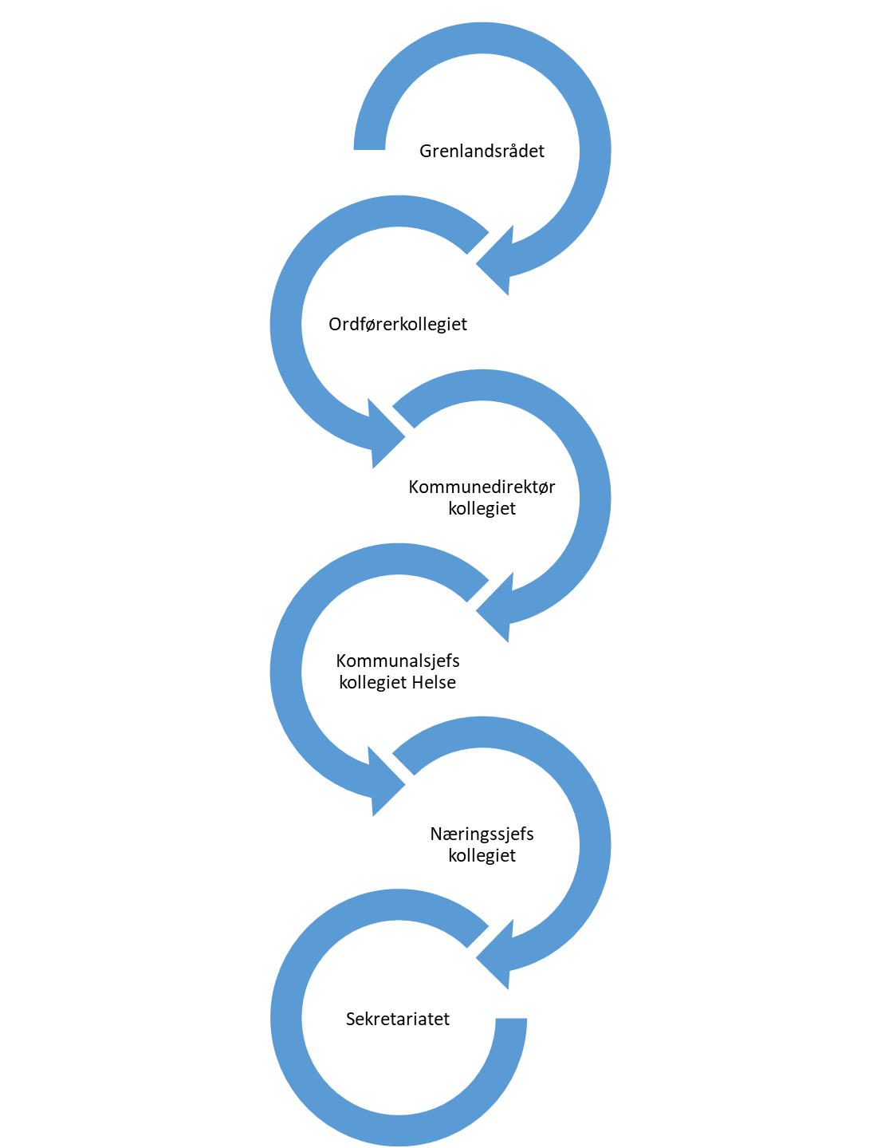

4.2 Nettverk
Under vises en oversikt over de nettverk og rapporterings linjer som involverer sekretariatet og er dermed en integrert del av samarbeidet.

Blå farge -Grenlandssamarbeidet IPR
Gul farge -Det kommunale oppgavefellesskapet, Grenlandssamarbeidet
Grøn farge -Nedre Telemark helsefellesskap

4.3 Medlemmer av Grenlandsrådet 2023 – 2027
Bamble
Ordfører Jon Pieter Flølo (Frp) Vara: Petter Jørgensen (Frp)
Varaordfører Lars Inge Rønholt (H) Vara: Atle Johnsen Gyllensten (Krf)
opposisjonsleder Torstein Dahl (Sp) Vara: Karsten T. Fian (Sp)
Drangedal
Ordfører Stina Anlaug Sætre (Sp) Vara: Anna Henriette Straume (Sp)
Varaordfører Dag Arild Brødsjømoen (Frp) Vara: Arnt Olav Brødsjø (Fellesli. H/V)
Kommunestyrerepresentant Magnus Straume (Ap) Vara: Bernt Andre Andresen
Kragerø
Ordfører Charlotte Therkelsen (R) Vara: Øyvind Olsen (Sv)
Varaordfører Jonas Nilsen (U) Vara: Johan Tønnes Løchstøer (V)
Opposisjonsleder Henriette Fluer Vikre (Frp) Vara: Thorbjørn Amundsen Sørheim
Porsgrunn
Ordfører Janicke Andreassen (Ap) Vara: Trond Ingebretsen (Ap) Vara: Merete Sjølie Pedersen (Ap)
Varaordfører Stine M. Knutsdatter Stamland (Frp) Vara: Robert Wefler (Frp)
Vara: Nelly Olsen (Frp)
Opposisjonsleder Anne C. Syversen (H) Vara: Bjørn Tore Hjartsø (H)
Vara: Kjersti Bjurstrøm (V)
Siljan
Ordfører Elisabeth Hammer (Krf) Vara: Knut Harald Andresen
Varaordfører Kjell A Sølverød (Sp) Vara: Stine Mjeltevik Bjørnstad
Opposisjonsleder Dag Jøran Myrvang (Ap) Vara: Beate Skifjeld Gaarup
Skien
Ordfører Marius Roheim Aarvold (H) Vara: Helene Røsholt (H)
Varaordfører Jørn Inge Næss (Frp) Vara: Karianne Hansen (Frp)
Opposisjonsleder: Odin Adelsten A. Bohmann (Ap) Vara: Helga Lilleland (Sv)
Gjester
Telemark fylkeskommune
Martine Øverland (Ap)
martine.tinderholt.overland@telemarkfylke.no Vara: Ådne Naper (Sv)
Petter Ellefsen (H) Vara: Emilie Schäffer (H)
Johannes Rinndal (Administrasjonen)
Tillitsvalgte/Hovedvernombud:
Fagforbundet: Laila Brattelid
Fagforbundet: Nina Lund
Utdanningsforbundet: Inger Donald Vara: Trond Hamsdokka
Hovedvernombud: Arvid Wright
NHO
Regiondirektør Kristin Saga
KS
Regiondirektør Inger Lysa
Kommunedirektører
Birgit Sannes (Konstituert) Bamble kommune
Hans Bakke Drangedal kommune
Dag W. Eriksen Kragerø kommune
Per Sortedal (Konstituert) Porsgrunn kommune
Jan Sæthre Siljan Kommune
Karin Gundersen Finnerud Skien kommune
Sekretariatet
Arve Høiberg Daglig leder
Silje Brugger Brudal Samhandlingskoordinator
Anita Andersen Næringskoordinator

4.4 Møteplan 2025
Møte kalender 2025 -Grenlandsrådet

Fredag 7. februar Skien
Fredag 23. mai Bamble
Fredag 19. september Drangedal
Fredag 28. november Kragerø

4.5 Sekretariatet
Samarbeidet har tre ansatte med kontorplass på Skien rådhus, fordelt på 2,5 årsverk
Dagligleder av samarbeidet er også dagligleder for Det kommunale oppgavefellesskapet, Grenlandssamarbeidet
Sekretariatet:
Dagligleder Arve Høiberg
Tlf. 958 35 485
arve.hoiberg@skien.kommune.no
Samhandlingskoordinator Silje Brugger Budal
Tlf. 40284150
silje.brugger.budal@skien.kommune.no
Næringskoordinator Anita Andersen
Tlf. 40246368
Anita.andersen@skien.kommune.no
Se også hjemmesiden til Grenlandssamarbeidet IPR: https://www.skien.kommune.no/politikk/grenlandssamarbeidet/

5 Økonomi
Grenlandssamarbeidet har fra sin start hatt et sekretariat bestående av en sekretær/spesialrådgiver/dagligleder.
I 2023 valgte grenlandskommunene å la samarbeidet være vertskap for ny samhandlingskoordinator i helsefellesskapet for nedre Telemark. I tillegg til Grenlandskommunene er Nome kommune en del av Helsefellesskapet for nedre Telemark. Samhandlingskoordinatoren har i tillegg til oppgavene ovenfor helsefellesskapet, oppgaven med lederstøtte og sekretariat for helsesjefskollegiet i de syv kommunene. Koordinatoren har en sentral rolle i interkommunal tjenesteutvikling innen helse i Grenland.
Ved opprettelsen av Det kommunale oppgavefellesskapet, Grenlandssamarbeidet i 2022 ble det ikke beregnet at drift ville medføre behov for ressurser, men lagt til dagligleder av Grenlandssamarbeidet. Fra 2024 er sekretariatet tilført 50% stilling i samarbeid med næringsavdelingen i Skien kommune. Næringskoordinator har i tillegg til merkantile oppgaver i Grenlandssamarbeidet, oppgaven med lederstøtte og koordinering av Næringssjefskollegiet.

5.1 Budsjett 2025 for Grenlandssamarbeidet interkommunalt politisk råd
2025 | Samhandlings  koordinator | Felles næringstilskudd | Grenlandssamarbeidet | Samlet
Inntekter
Mindre forbruk overført fra oppgavefellesskapet  -estimert regnskap 2024 (note 1) |  | 1 578 662 |  | 1 578 662
Sykehuset i Telemark | 240 283 |  |  | 240 283
Statstilskudd | 168 000 |  |  | 168 000
Fylkestilskudd |  | 844 835 |  | 844 835
Bamble | 116 146 | 360 000 | 220 083 | 696 229
Drangedal | 64 629 | 90 000 | 125 166 | 279 795
Kragerø | 96 827 | 270 000 | 186 582 | 553 409
Nome | 77 508 |  |  | 77 508
Porsgrunn | 225 618 | 915 500 | 426 666 | 1 567 784
Siljan | 58 190 | 29 000 | 113 999 | 201 189
Skien | 322 212 | 1 335 500 | 594 166 | 2 251 878
Sum inntekt | 1 369 413 | 5 423 497 | 1 666 662 | 8 459 572
Utgifter
Lønn sekretariat | 1 284 413 | 500 000 | 1 383 622 | 3 168 035
Andre utgifter sekretariat | 30 000 |  | 58 000 | 88 000
Møteutgifter | 20 000 |  | 110 000 | 130 000
Andre tjenester |  |  | 65 000 | 65 000
Vertskommune kostnader | 35 000 |  | 50 000 | 85 000
Proventia -tilskudd |  | 650 000 |  | 650 000
Etablererveiledning - 1.linjetjeneste |  | 1 340 000 |  | 1 340 000
Forvaltning av Grenland næringsfond |  | 300 000 |  | 300 000
Regional næringsutvikling |  | 200 000 |  | 200 000
Internasjonal omdømmebygging |  | 54 835 |  | 54 835
Regional omdømmebygging |  | 800 000 |  | 800 000
Summ utgift | 1 369 413 | 3 844 835 | 1 666 662 | 6 880 910
Avsetning til fond |  | 1 578 662 |  | 1 578 662
Note 1.
Mindre forbruk av felles næringstilskudd for 2023 var kr. 2 328 662. Vedtak for bruk av mindre forbruket i 2024 er kr. 750 000. Estimert gjenstående mindre forbruk 2022 – 2024 er da 1 578 662
Merk at kommunenes årlige tilskudd utbetales etterskuddsvis og er basert på regnskap.

5.2 Felles næringstilskudd
Ved opprettelsen av det kommunale oppgavefellesskapet, Grenlandssamarbeidet fikk tillagt oppgaven med administrasjon og forvaltning av felles næringstilskudd, i tillegg til forvaltning av Grenland næringsfond.
24. mai 2024 ble det i representantskapet besluttet å overføre oppgaven med å forvalte midlene til felles næringstiltak, til Grenlandssamarbeidet IPR. Årsaken var at oppgavefellesskapet ikke har anledning til å få merverdiavgift kompensert. Ny tilsatt næringskoordinator lønnes av midlene til felles næringstilskudd
Representantskapet i oppgavefellesskapet vedtok følgende 26. januar 2024
Grenlandssamarbeidet IPR ansetter en koordinator i 50 % fast stilling i samarbeid med tilsetting av 50 % fast stilling i næringsavdelingen i Skien kommune. KDK får i oppgave å utarbeide stillingsbeskrivelse. Stillingen finansieres av felles næringstilskuddsmidler fra 2025 i oppgavefellesskapet. For 2024 benyttes mindre forbruk av felles næringstilskuddsmidler fra 2022.
Budsjett felles næringstilskudd 2025
Næringstiltak | Kostnad
Proventia | 650 000
Etablererveiledning -Proventia | 500 000
Grenland næringsfond -Forvaltning | 300 000
Regional næringsutvikling | 200 000
Internasjonal omdømmebygging | 50 000
Regional Omdømmebygging | 800 000
Næringskoordinator | 500 000
Totalt | 3 000 000
Kommunale tilskudd til felles næringstilskudd, -fordeling 2025
2025 | Fordelingsnøkkel varige næringstiltak | Varige næringstiltak | Fordelingsnøkkel felles næringstilskudd | Felles næringstilskudd | Totalt Tilskudd 2025
Skien | 44 % | 638 000 | 45% | 1 335 500 | 1 452 000
Porsgrunn | 30 % | 435 000 | 31% | 480 500 | 915 000
Bamble | 12 % | 174 000 | 12% | 186 000 | 360 000
Kragerø | 9 % | 130 500 | 9% | 139 500 | 270 000
Drangedal | 3 % | 43 500 | 3% | 46 500 | 90 000
Siljan | 2 % | 29 000 | 0 | 0 | 29 000
Sum | 100 % | 1 450 000 | 100% | 1 550 000 | 3 000 000

Budsjett for kommunale tilskudd er beregnet med en samlet felles næringstilskuddsstøtte på kr. 3 mil. Siljan kommune støtter videreføring av de næringstiltak som ble vedtatt i 2021 og som har en varighet utover 2024. Støtte fra Siljan er begrenset til Proventia, Startopp Grenland og Grenland næringsfond/forvaltning.

6. Det kommunale oppgavefellesskapet, Grenlandssamarbeidet
Ved opprettelsen av det kommunale oppgavefellesskapet, Grenlandssamarbeidet ble oppgavefellesskapet tillagt oppgaven med administrasjon og forvaltning av felles næringstilskudd, i tillegg til forvaltning av Grenland næringsfond og felles aksjer etter Vekst i Grenland (ViG). Oppgavefellesskapet eies av Bamble, Drangedal, Kragerø, Porsgrunn, Siljan og Skien kommuner.
Eierkommunenes ordfører utgjør representantskapet for næringsfondet. Varaordfører møter ved fravær av ordfører. Representantskapet behandler årlig Handlingsplan og Budsjett, samt Årsrapport, som fremlegges kommunestyrene.
Etter at Felles næringstilskudd ble overført til Grenlandssamarbeidet IPR i 2024, har oppgavefellesskapet kun i oppgave å forvalte Grenland næringsfond og aksjer.

6.1 Grenlands næringsfond 2025
Grenland næringsfond eies og forvaltes av Det kommunale oppgavefellesskapet.
Næringsfondet er opprettet av fem av deltakerkommunene i oppgavefellesskapet; Bamble, Kragerø, Porsgrunn, Siljan og Skien.
Eierkommunenes ordfører utgjør representantskapet for næringsfondet. Varaordfører møter ved fravær av ordfører. Representantskapet behandler årlig tildelingsrapport, som fremlegges kommunestyrene.
Kommunedirektør i eierkommunene utgjør styret for Grenland næringsfond. Lån eller eierkapital på mer enn NOK 400.000 pr sak skal besluttes i styret. Styret oppnevner et næringssjefs kollegium som representerer de fem eierkommunene, med innstillingsmyndighet for styret. Næringssjefene er delegert myndighet til behandling av søknader. Daglig leder av oppgavefellesskapet tiltrer næringssjefskollegiet som observatør.
Administrasjon av fondet er satt ut til en ekstern aktør etter anbud, som pr d.d. er inkubatoren Proventia. Ansatte i Proventia har forvaltet og administrert fondet i mer enn 20 år. Proventia er delegert myndighet til forlengelse av lån, endring av avdragsstruktur og 1. gangs avdragsutsettelse.
Ettergivelse av hele eller deler av lån, endring av rentevilkår er delegert næringssjefskollegiet.

6.2 Aksjeportefølje
Oppgavefellesskapet forvalter deltakerkommunenes aksjeporteføljer fra tidligere Vekst i Grenland (ViG). Porteføljen er knyttet til eiendeler i Proventia AS og Sustainte AS

